 | XVIII Seminário Nacional de Distribuição de Energia Elétrica  SENDI 2008 - 06 a 10 de outubro  Olinda - Pernambuco - Brasil

Benchmarking para as Empresas de Energia Elétrica

Celso Carlos Chaves | João Alfredo Spada | Dalton Rogovschi
Fundação COGE | Fundação COGE | Fundação COGE
cchaves2@terra.com.br | jaspada@terra.com.br | rogovschi@uol.com.br

Eduardo Pereira | Egberto Tavares
Fundação COGE | Fundação COGE
eduardo@funcoge.org.br | egberto@funcoge.org.br

Palavras-chave
Análise
Comparação
Desempenho

Resumo
Os crescentes desafios por resultados exigem dos gestores a necessidade de avaliar o desempenho das empresas de forma comparativa e sistemática, identificando fatores de sucesso e prioridades para transformar os processos de negócios.
Essa necessidade levou a Fundação COGE a desenvolver um estudo de análise comparativa do desempenho das empresas, utilizando a ferramenta de gestão conhecida por Benchmarking.
O objetivo foi oferecer às empresas uma metodologia versátil e disponibilizar um ambiente seguro para o encaminhamento, tratamento, análise e divulgação das informações.
O estudo foi iniciado em 2007 e os resultados divulgados neste ano, abrangendo as atividades de Logística e Suprimentos de 14 empresas de Distribuição, participantes do Comitê de Suprimento.
Os resultados foram transmitidos por meio de dois relatórios: um geral com gráficos comparativos por indicador de desempenho e perfil das empresas; e um específico destacando a situação de cada empresa em comparação com os resultados das demais.
Estão em desenvolvimento os preparativos para a realização do segundo estudo para a mesma área, contando com a ampliação de empresas participantes e melhorias relacionadas com a coleta das informações e o acesso e disponibilidade dos índices. O estudo está sendo oferecido também para outras áreas corporativas: como Recursos Humanos e Transportes.

1. Introdução
O Estudo de Benchmarking objeto deste trabalho foi realizado inicialmente com as Distribuidoras de Energia Elétrica, voltado ao desempenho das áreas de Suprimento e Logística das empresas participantes.
1.1. Histórico
Benchmarking é uma ferramenta de apoio à gestão, que permite avaliar o desempenho das empresas de forma comparativa e sistemática, procurando identificar e atuar nos seus fatores críticos de sucesso.
O termo Benchmark começou a ser utilizado nos negócios pelos fabricantes de computadores, a partir dos anos 70, como forma de demonstrar por meio de indicadores, formados a partir de um mesmo critério, referências (Benchmarks) para comparar o desempenho de seus produtos.
No final dos anos 70, quando empresas americanas estavam perdendo fatias de seu mercado para empresas japonesas, a Xerox com o objetivo de perceber e ultrapassar as suas desvantagens competitivas passou a comparar o desempenho e as atividades dos seus principais processos com os melhores do mercado. Assim, esse processo de comparação e de busca dos melhores resultados e das melhores práticas ganhou notoriedade e passou a ser chamado de Benchmarking 1.
Posteriormente, outras organizações destacaram-se ao aplicar com sucesso o Benchmarking, entre as quais: Ford Motor Company, Alcoa, Millken, AT&T, IBM, Johnson & Johnson, Kodak, Motorola e Texas Instruments, tornando-se uma ferramenta quase obrigatória para as organizações na melhoria dos seus produtos, serviços, processos e resultados.
De forma pioneira, a Fundação COGE já desenvolveu no passado programas de Benchmarking para as empresas do setor elétrico brasileiro, tendo como objetivo a avaliação do desempenho empresarial por meio da comparação dos principais indicadores entre as empresas brasileiras participantes e com organizações similares em países da América do Norte e Europa:
Foram experiências interessantes dentro dos propósitos da Fundação COGE de promover a melhoria de desempenho das empresas associadas, permitindo a identificação de diferenciais em áreas onde poderiam se desenvolver esforços de melhoria.
1.2. Conceitos e Definicões
Robert C. Camp, autor do livro Benchmarking: The search for Industry Best Practices that Lead to Superior Performance 2, foi precursor do conceito e introduziu as primeiras definições formais no glossário da gestão contemporânea. Em síntese definiu Benchmarking como:
"Processo contínuo de avaliação de produtos, serviços ou práticas gerenciais, comparativamente aos concorrentes ou empresas consideradas líderes".
No Relatório do Comitê Temático de Benchmarking da FNQ – Fundação Nacional da Qualidade, transformado em livro e editado pela Qualitymark Editora – 2005, menciona-se o estudo de várias definições de Benchmarking, sendo destacada a seguinte:
“Método para comparar o desempenho de algum processo, prática de gestão ou produto da organização com o de um processo, prática ou produto similar que esteja sendo executado de maneira eficaz e eficiente, na própria ou em outra organização, visando a entender as razões do desempenho superior, adaptar a realidade da organização e implementar melhorias significativas”
Como complementa o livro, essa definição abrange todos os aspectos importantes da filosofia do Benchmarking: a comparação em si, a utilização de informações similares, a escolha de melhores desempenhos e o objetivo principal do Benchmarking, que é proporcionar melhorias significativas nos processos, práticas e produtos, demonstrados por meio de resultados objetivos.
Complementando o conceito, destaca-se que um aspecto crítico no processo de benchmarking é a ética. As práticas de benchmarking devem seguir princípios estabelecidos num código de conduta, contendo critérios de reciprocidade no compartilhamento e no uso da informação, de confidencialidade e de respeito pela individualidade dos participantes, critérios estes que devem ser assumidos e acordados como premissas inquestionáveis no processo.
O código de conduta também é recomendado pelo estudo realizado pela FNQ, que cita o modelo criado pela International Benchmarking Clearinghouse (IBC), a serviço do American Productivity and Quality Center (APQC), cujos comentários constam do apêndice B do Relatório do Comitê Temático de Benchmarking.
1.3. Motivação e Objetivo
Num cenário de exigência de melhor desempenho, principalmente com relação aos custos operacionais, as Distribuidoras têm procurado ferramentas que lhes permitam diagnosticar fatores críticos que devem ser corrigidos e melhorados dentro do seu processo de gestão.
O Benchmarking pode responder a esta necessidade e muitas empresas, principalmente as indústrias em determinados ramos de negócio, o têm utilizado como instrumento de apoio à melhoria do seu desempenho e até no direcionamento dos investimentos em novas soluções.
Baseado nos conceitos e definições apresentados pretendeu-se neste Estudo a pesquisa dos melhores métodos e práticas utilizados nos diferentes processos de gestão das Distribuidoras e de possíveis organizações similares, selecionando para comparação aqueles que causem maior impacto e assegurem o melhor desempenho empresarial.
O objetivo é que a comparação não seja um fim, mas um meio para apoiar o processo de melhoria, que com a aprendizagem e análise das melhores práticas consiga a adaptação de processos bem sucedidos em uma empresa nas diferentes culturas e metodologias de trabalho de outras organizações.
Pretendeu-se, ainda, não caracterizar o Benchmarking somente como um programa, mas como um processo ou prática de gestão que requer a coleta e incorporação contínua dos melhores desempenhos e das melhores práticas do Setor no sistema de gestão das empresas.
O ponto fundamental para a Fundação COGE promover o estudo foi essa possibilidade de continuamente identificar diferenciais em áreas onde podem se desenvolver esforços de melhoria, permitindo à empresa participante:
- Avaliar o seu desempenho, comparativamente às demais Distribuidoras ou outros setores de atividade similar;
- Definir ações que devam ser prioritárias, em função da identificação com os fatores críticos de sucesso;
- Satisfazer as necessidades de racionalização de custos e direcionamento de investimentos no seu Planejamento Estratégico.
1.4. Fundamentação e Metodologia do Trabalho
A necessidade de avaliar o desempenho das empresas de forma comparativa e sistemática, como ficou evidente nos itens anteriores, criou a oportunidade para a Fundação COGE voltar a patrocinar estudos de Benchmarking voltados para as empresas do Setor de Energia Elétrica.
Ficou claro o potencial de promover o Benchmarking como uma ferramenta de apoio à gestão das empresas, com a Fundação COGE atuando como facilitadora da agregação das empresas, oferecendo uma metodologia para coleta e a avaliação dos dados e, ainda, um meio estruturado para acesso e disseminação das informações.
Poder-se-ia, também em uma segunda fase, atuar no ambiente interno das empresas na identificação e desenho dos processos selecionados, e no levantamento e normalização das informações necessárias ao desenvolvimento do estudo de Benchmarking, por meio de consultores e especialistas a serviço da Fundação COGE.
Com essa iniciativa a Fundação consolidaria o seu importante papel de apoio ao aprimoramento na gestão das empresas, e seu comprometimento com os avanços do Setor Elétrico.
Inicialmente as empresas poderiam avaliar o seu desempenho comparativamente a um grupo de empresas de Distribuição, segmentados de forma a permitir a identificação dos pontos que facilitariam a utilização e a análise das informações, bem como a adaptação do processo visando a ação de melhoria.
Em médio prazo, poderiam expandir a utilização da metodologia para comparação com empresas de outros ramos de atividade, abrangendo os processos que podem buscar em atividades diferentes fatores de comparabilidade capazes de gerar idéias inovadoras para o Setor.
O Estudo considerou as experiências anteriores promovidas pela Fundação COGE, desenvolvidas com a participação da Hagler Bailly, PA Consulting Group e a ATKearney.
A metodologia e a aplicação do Estudo basearam-se nas recomendações e orientações do Relatório do Comitê Temático, constituído de 23 empresas sob a coordenação da FNQ, que estudou de forma objetiva o Benchmarking, pesquisando as práticas das organizações participantes e desenvolvendo um amplo diagnóstico disponível no relatório.
A metodologia de trabalho empregada identifica-se com o tipo de Benchmarking de processos, conforme as características descritas no Relatório da FNQ, porque traduz da forma mais significativa a essência do conceito. Entretanto, o Estudo foi iniciado com o Benchmarking de Desempenho, cujo foco é a comparação de indicadores selecionados entre as empresas, agregando posteriormente a análise dos processos e práticas das empresas comparadas.
Para implementar o Estudo foi necessário validar a metodologia proposta por meio de sua apresentação e discussão com representantes e especialistas das empresas distribuidoras antes de ser aplicada. Isso foi realizado junto aos representantes das empresas nos Comitês existentes na Fundação COGE.
O desenvolvimento do primeiro Estudo, denominado Benchmarking 2007, foi planejado e realizado nas seguintes etapas:
Participação da Fundação COGE
- Definição do objeto do estudo e validação da metodologia com as empresas
- Identificação dos fatores críticos de sucesso comuns às empresas participantes
- Escolha da prioridade e importância dos Indicadores
- Orientação às empresas na formatação das informações
- Aquisição das informações para composição dos índices e perfil das empresas
- Tratamento e avaliação dos resultados
- Montagem e divulgação dos resultados
Participação das empresas
- Firmar a adesão ao estudo
- Colaborar com o desenho e planejamento do estudo
- Propor indicadores prioritários
- Fornecer as respostas aos questionários / pesquisas e as informações para a composição dos indicadores
- Contribuir com a análise crítica dos resultados
- Avaliar e comparar os resultados
Participação das empresas na segunda fase
- Firmar o Código de Conduta de Benchmarking
- Implementar o Benchmarking de processos
- Promover os processos de melhoria
O quadro a seguir demonstra as etapas e as fases do desenvolvimento do Estudo, com a abrangência nesta primeira fase do Benchmarking de Desempenho e, na segunda fase, ainda a ser estudada e desenvolvida junto às empresas, do Benchmarking de Processos:
Quadro 1

2. Desenvolvimento
Para desenvolver o Estudo foi realizado inicialmente um detalhado planejamento das ações para definição do objeto e validação dos indicadores junto às empresas potenciais participantes.
A Equipe de trabalho foi composta de especialistas das empresas, envolvidos nos processos estudados, e profissionais indicados pela Fundação COGE.
Ressalta-se a importância na definição do objeto do estudo e na montagem da Equipe de trabalho, que contou com um especialista na área de Estatística e Pesquisa, para auxiliar na preparação do levantamento de dados, de forma inteligente e equilibrada entre a suficiência de informações para a análise e a quantidade factível com a disponibilidade de recursos das empresas.
Tratando-se de um trabalho que teve como base a avaliação de indicadores, procurou-se preservar ao máximo as informações de valores reservadas ao uso exclusivo das empresas.
A apresentação e discussão da proposta inicial foram feitas em reuniões do Comitê de da Fundação COGE, nas quais foram selecionados os indicadores, os critérios e as fórmulas de composição a serem utilizadas no Estudo.
Os indicadores selecionados inicialmente foram os seguintes
A - Índice de Rotatividade do Estoque (Ir)
B - Índice de Nível de Atendimento (Em %)
C - Índice de Inatividade do Estoque em Itens e Valor
D - Lead time de contratação de serviços
E - Economia em Aquisições (saving)
F - Lotes Reprovados
G - Pontualidade de Entrega
H - Índice de Cobertura
Os critérios para composição dos indicadores foram ampla e exaustivamente discutidos nas reuniões do Comitê e validados no âmbito de algumas empresas, chegando a fórmulas como as exemplificadas a seguir:

Depois da definição das fórmulas, além do cuidado na aquisição, para garantir a qualidade das informações e, conseqüentemente, permitir a aplicação da metodologia, houve a necessidade de normalizar e preservar a confidencialidade das informações. O trabalho de codificação e tratamento foi realizado sob a orientação da Fundação COGE, atuando até a emissão e disseminação dos relatórios com as posições das empresas.
As etapas de coleta e análise das informações foram realizadas por consultores especializados na área de Logística e Suprimentos, que deverão dar continuidade ao trabalho até chegar aos processos de melhorias.
2.1. Benchmarking Edição 2007
As 14 empresas participantes do Benchmarking 2007 foram:
- AES ELETROPAULO
- AES SUL
- AMPLA
- BANDEIRANTE
- CELPE
- CEMAR
- CEMAT
- CEMIG
- COELBA
- COELCE
- COSERN
- CPFL
- ELEKTRO
- LIGHT
Como já mencionado os resultados foram divulgados às empresas por meio de dois Relatórios:
- Relatório geral com gráficos comparativos por indicador de desempenho e perfil das empresas
- Relatório específico destacando a situação de cada empresa em comparação com os resultados das demais participantes
Na seqüência serão apresentados os principais gráficos relacionados no Relatório Geral do Estudo.
Gráfico 1 - ÍNDICE DE ATENDIMENTO
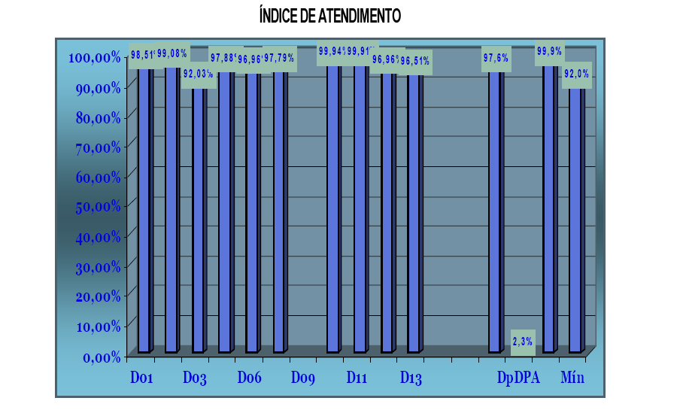
Comentário: Este indicador refere-se à relação percentual entre o número de requisições atendidas pela área e o número de requisições solicitadas pelos clientes internos. Há uma homogeneidade nos números informados demonstrada pelo desvio padrão de 2,3%.
Gráfico 2 - ÍNDICE DE VARIAÇÃO DOS PREÇOS
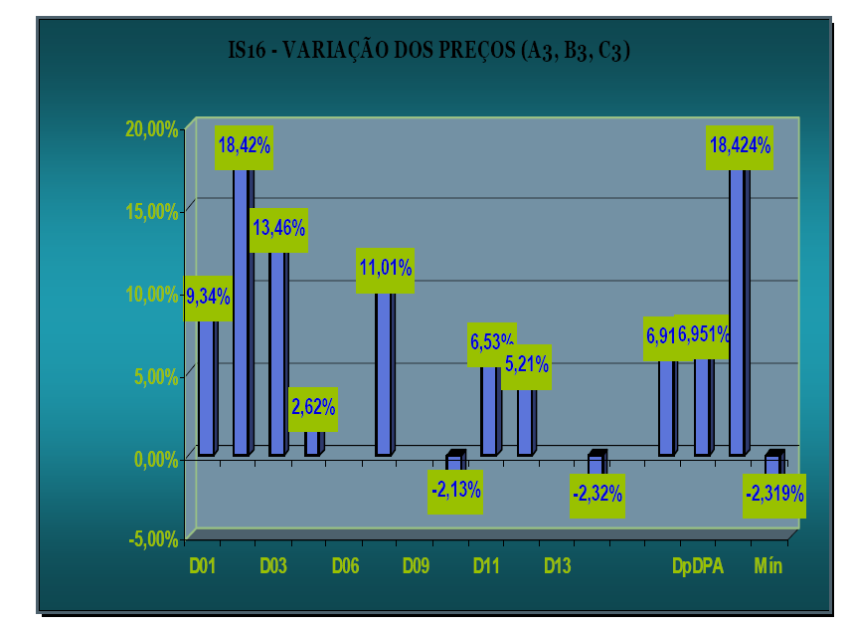
Gráfico 3 - ÍNDICES DE TERCEIRIZAÇÃO

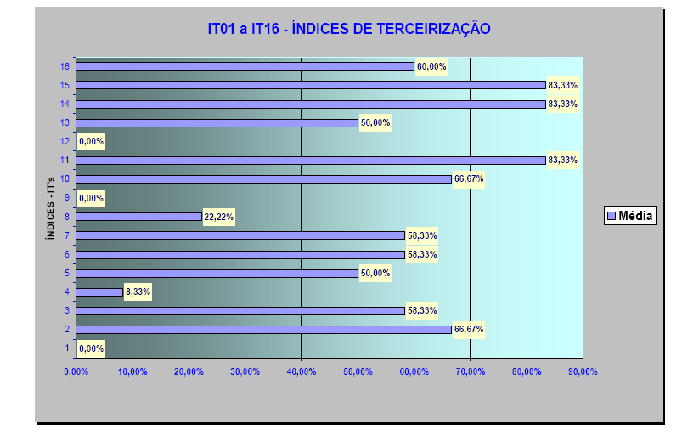
3. Conclusões
Conclui-se que o Estudo teve resultados muito interessantes dentro dos propósitos da Fundação COGE de promover a melhoria de desempenho das empresas associadas.
Permitiu a identificação de diferenciais em áreas onde as empresas podem desenvolver esforços de melhoria efetiva em seus processos e práticas de gestão. As diferenças de desempenho relatadas proporcionaram a percepção de oportunidades de transformação.
O Estudo de Benchmarking passa a contribuir com as Distribuidoras que participam do Prêmio Abradee, que está utilizando para selecionar e premiar a categoria especial de Qualidade da Gestão, os critérios para avaliação do desempenho e diagnóstico organizacional de excelência da FNQ - Fundação Nacional da Qualidade. Os referidos critérios estabelecem os requisitos de Gestão das Informações Comparativas, que avalia o nível de utilização das informações para a tomada de decisões e para a promoção de melhorias nos produtos, processos e práticas de gestão.
Beneficia, ainda, as Distribuidoras que adotam como referência para desenvolvimento da gestão: os critérios para avaliação de desempenho e diagnóstico organizacional denominado “Rumo à Excelência” (avaliação de 250 e 500 pontos); e o estado da arte da gestão para a excelência do desempenho e para o aumento da competitividade denominado “Critérios para Excelência” (avaliação de 1000 pontos), ambos da FNQ, facilitando a Gestão das Informações Comparativas, presentes nos dois modelos, dos subsídios de um processo de Benchmarking de excelência e de desempenho.
Após amadurecer a implementação desta fase, o Estudo poderá ser estendido a um maior número de Distribuidoras dentro do país, expandindo também os tipos de processos estudados e comparados, entre os quais alguns, pela sua natureza e característica, poderão ser comparados com processos similares em empresas de outros setores de atividade.
Dependendo da evolução dos trabalhos, existirá a possibilidade de comparação dos indicadores e práticas das distribuidoras brasileiras com os de outras empresas distribuidoras de energia elétrica do exterior, fase em que se deverá contar com uma adequada metodologia de normalização e adaptação para uso das informações.
4. Referências bibliográficas
1 PAGLIUSO, Antônio Tadeu. Benchmarking: relatório do comitê temático. Rio de Janeiro, Qualitymark Ed., 2005
2 CAMP, Robert C., Benchmarking: The search for Industry Best Practices that Lead to Superior Performance, ASQ Quality Press. Em português: Benchmarking - O Caminho para a Qualidade Total. São Paulo, Editora Thomson Learning (Pioneira), 2002

Adaptado do Livro: Benchmarking: Relatório do Comitê Temático / Antonio Tadeu Pagliuso Rio de Janeiro: Qualitymark Ed., 2005, p.33

